Временная инструкция для запроса сведений о распределении ЕНП

В соответствии с положениями подпункта 15 пункта 1 статьи 102 Налогового кодекса РФ с 01.01.2023 г. налоговые органы по запросам Федерального казначейства, финансовых органов субъектов РФ, муниципальных образований представляют сведения о принадлежности денежных средств, перечисленных в качестве единого налогового платежа по налогам, сборам, страховым взносам, являющимся источниками формирования доходов соответствующего бюджета.
Предоставление налоговыми органами указанных сведений в финансовые органы будет осуществляться в рамках межведомственного электронного взаимодействия (СМЭВ).
В этих целях необходимо получить доступ в продуктивной среде к виду сведений «Предоставление сведений о распределении ЕНП». При согласовании доступа участнику присваивается и направляется уникальный идентификатор (УРН), который впоследствии должен указываться при направлении запроса на получение сведений о распределении ЕНП.

Для направления запроса в налоговый орган необходимо зайти в Систему исполнения регламентов (СИР), перейдя по ссылке, сохраненной в браузере (VipNet должен быть включён). Нажмите на зеленую кнопку «Запуск процессов»:

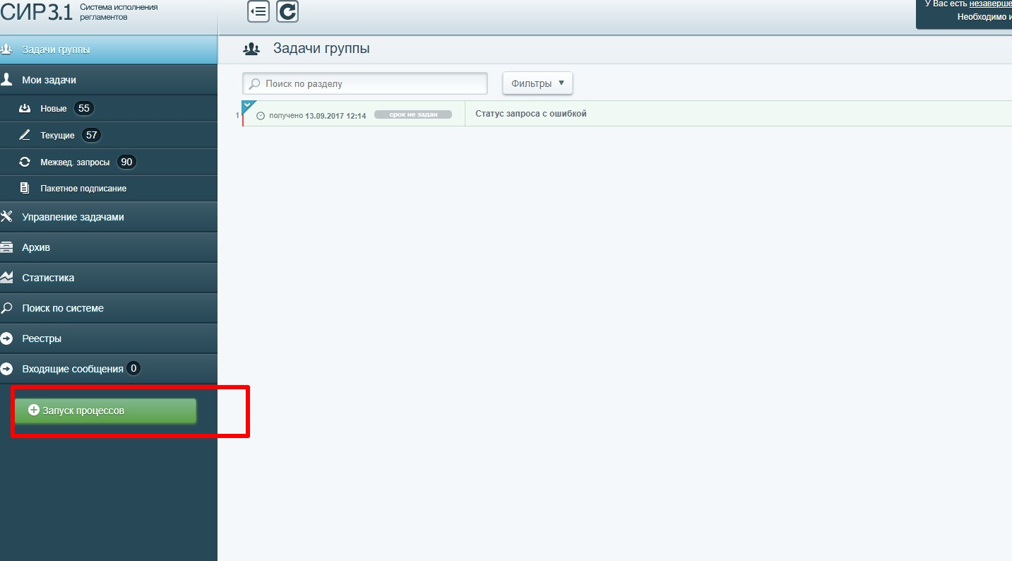

Далее нажмите на «АРМ МВ».
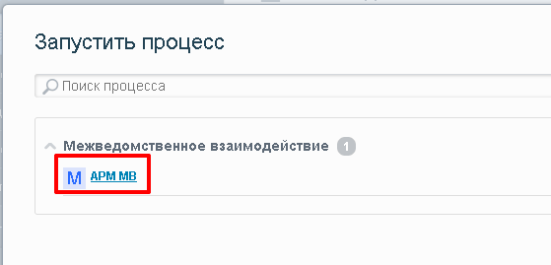

Перейти к выбору запросов.
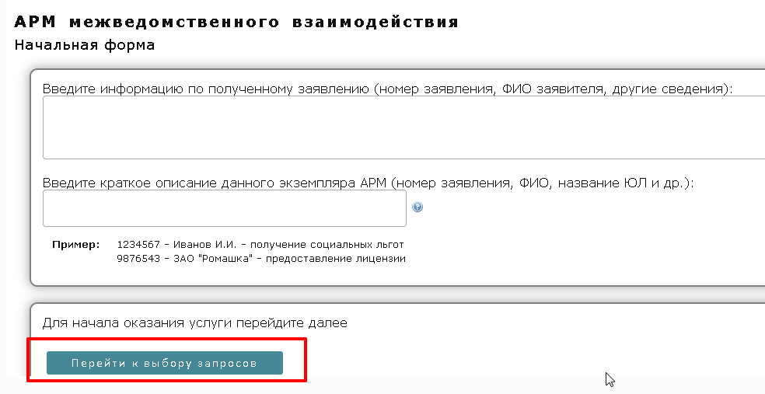

В списке услуг выбираете ЕНП. Нажимаете Далее.
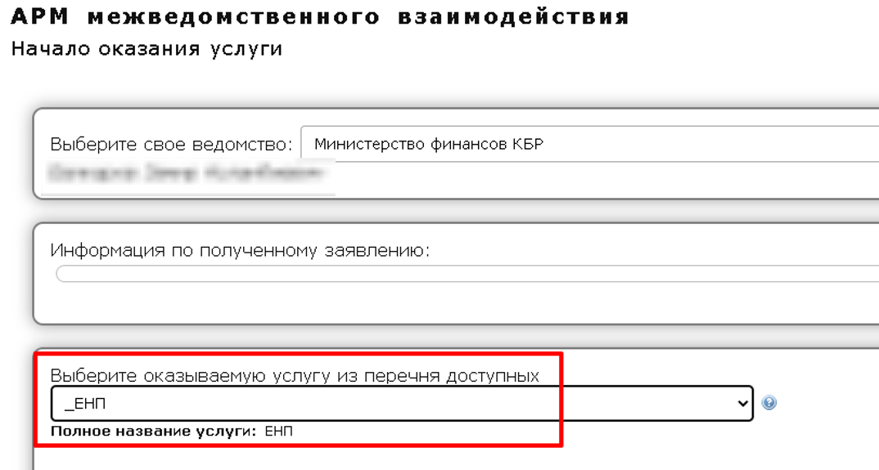

Если нет галочки на адаптере, то ставите её и нажимаете «Далее»:
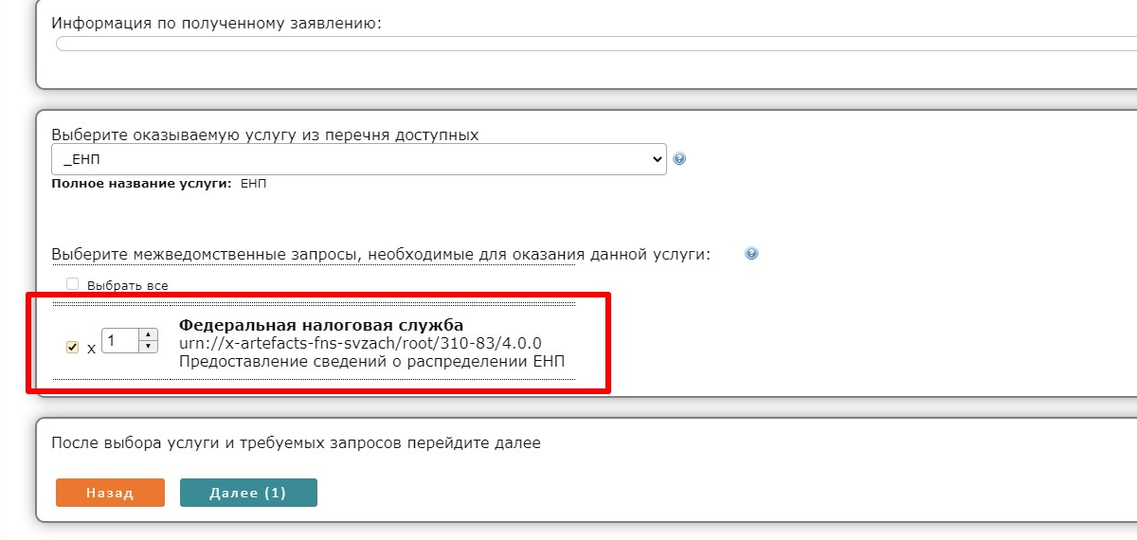

Нажимаете на зеленую кнопку «Открыть адаптер».
Заполняете все обязательные поля, они отмечены звездочкой.
В части заполнения полей:
1. Уникальный Регистрационный Номер (УРН) участника указан в ЛК УВ.
ПОШАГОВО: заходим в ЛК УВ, вкладка ПРОЧЕЕ – Запросы для согласования – Исходящие (если необходимо выберите период март-апрель) – Предоставление сведений о распределении ЕНП – доступ к ВС – Согласующие это третий раздел, там указан УРН участника.
2. ОКТМО по месту уплаты платежа – при указании полного значения ОКТМО
(8 символов) в ответе будет предоставлена выборка по указанному значению. В случае указания меньшего количества символов, выборка будет предоставлена по всем ОКТМО, объединенным указанными лидирующими значениями.
ВАЖНО!!! Для получения выборки по всем ОКТМО региона достаточно указать значения первых двух или более символов ОКТМО этого региона (в случае если несколько разных регионов имеют одинаковые значения первых двух или более символов ОКТМО, для получения выборки по своему региону следует указывать значения таким образом, чтобы исключить значения чужого региона);
3. Дата начала периода – не раньше 25.02.2023 (в связи с проводимыми доработками, информация может быть запрошена только начиная с 25.02.2023);
4. Дата окончания периода – Конечная дата выборки – указывается конечная дата периода, за который требуется получить выборку данных.
Разработчики советуют запрашивать по недельно.
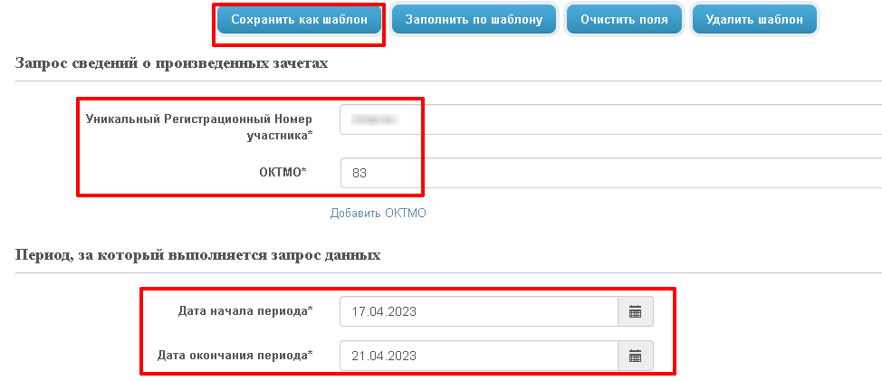

Номер УРН в примере скрыт в целях конфиденциальности.
Вы можете сохранить шаблон, чтоб не вводить одно и тоже, при каждом запуске адаптера.
Заполнив, нажимаете «Далее» и ещё раз «Далее».
Успешная отправка запроса выглядит так:
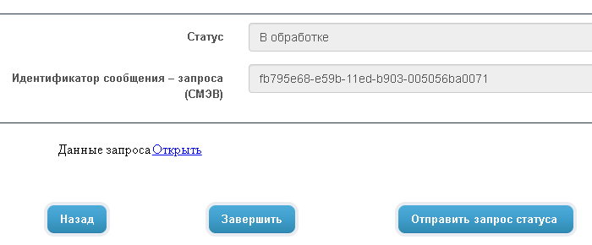

Ни в коем случае не нажимать кнопку Завершить, потому что процесс завершится, и вы не получите ответ. Данные запроса можете посмотреть/распечатать, нажав на кнопку Открыть – Просмотр документа.
Далее вы ждете, пока Статус вашего запроса не поменяется на Конечный ответ.
А на данном этапе в правом верхнем углу нажмите Х Закрыть.

Когда будет написано Конечный ответ, нажмите «Выполнить»:

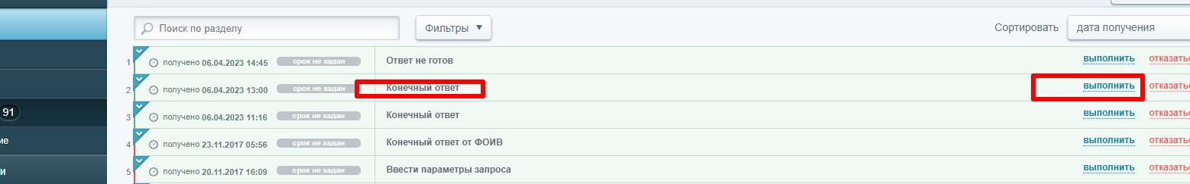

Далее – Результат обработки заявления – Открыть, далее – Просмотр документа или Скачать PDF.

Преобразование xml-файла в форматы Excel

Для просмотра ответа в форматах Excel, необходимо скачать xml-файл, нажав на него, как показано на скриншоте.
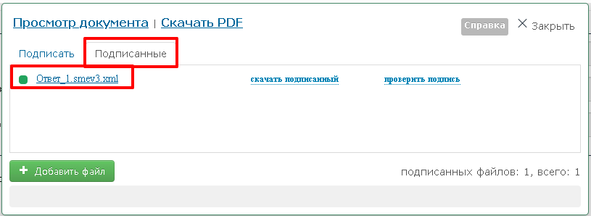

Загруженный xml-файл открываете с помощью программы «Блокнот». Чтобы значения полей КБК, ИННЮЛ, ИННАДБ, КПП, КППАДБ корректно отражались, выполните автозамену:
КБК=" меняете на КБК="’ (добавляете текстовый символ, например, апостроф).
ИННЮЛ=" меняете на ИННЮЛ="’
ИННАДБ=" меняете на ИННАДБ="’
КПП=" меняете на КПП="’
КППАДБ=" меняете на КППАДБ="’

Далее сохраняете изменения в xml-файле, открываете его с помощью Excel. Если появится окно с выбором способа открытия этого файла, нажмите «XML-таблица».
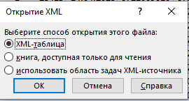

Если выполнили все действия, то откроется файл следующего содержания:
